

Título de la tesis o trabajo de investigación

**Nombres y apellidos completos del autor**

Universidad Nacional de Colombia

Facultad, Departamento (Escuela, etc.)

Ciudad, Colombia

Año

Título de la tesis o trabajo de investigación

**Nombres y apellidos completos del autor**

Tesis o trabajo de investigación presentada(o) como requisito parcial para optar al título de:

**Indicar el título que se obtendrá. Por ejemplo, Magister en Ingeniería Química**

Director (a):

Título (Ph.D., Doctor, Químico, etc.) y nombre del director(a)

Codirector (a):

Título (Ph.D., Doctor, Químico, etc.) y nombre del codirector(a)

Línea de Investigación:

Nombrar la línea de investigación en la que se enmarca la tesis o trabajo de investigación

Grupo de Investigación:

Nombrar el grupo en caso que sea posible

Universidad Nacional de Colombia

Facultad, Departamento (Escuela, etc.)

Ciudad, Colombia

Año

*(Dedicatoria o lema)*

*Su uso es opcional y cada autor podrá determinar la distribución del texto en la página, se sugiere esta presentación. En ella el autor del trabajo dedica su trabajo en forma especial a personas y/o entidades.*

*Por ejemplo:*

*A mis padres*

*o*

*La preocupación por el hombre y su destino siempre debe ser el interés primordial de todo esfuerzo técnico. Nunca olvides esto entre tus diagramas y ecuaciones.*

*Albert Einstein*

**Agradecimientos**

Esta sección es opcional, en ella el autor agradece a las personas o instituciones que colaboraron en la realización del trabajo. Si se incluye esta sección, deben aparecer los nombres completos, los cargos y su aporte al trabajo.

A continuación se presenta la tabla de contenido la cual se actualiza automáticamente. Para los textos editados en Microsoft Word se debe hacer *click* en el botón derecho del mouse sobre la tabla de contenido y aparecerá el icono Actualizar Campos (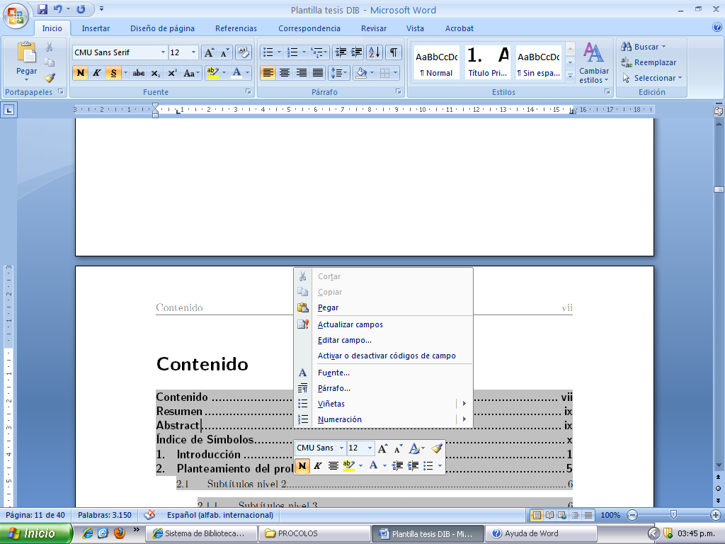), luego aparecerá una ventana en la cual debe seleccionar la opción Actualizar toda la tabla.

Resumen

El resumen es una presentación abreviada y precisa (la NTC 1486 de 2008 recomienda revisar la norma ISO 214 de 1976). Se debe usar una extensión máxima de 12 renglones. Se recomienda que este resumen sea analítico, es decir, que sea completo, con información cuantitativa y cualitativa, generalmente incluyendo los siguientes aspectos: objetivos, diseño, lugar y circunstancias, pacientes (u objetivo del estudio), intervención, mediciones y principales resultados, y conclusiones. Al final del resumen se deben usar palabras claves tomadas del texto (mínimo 3 y máximo 7 palabras), las cuales permiten la recuperación de la información.

**Palabras clave: (máximo 7 palabras, preferiblemente seleccionadas de las listas internacionales que permitan el indizado cruzado).** A continuación se presentan algunos ejemplos de tesauros que se pueden consultar para asignar las palabras clave, según el área temática:

**Artes:** AAT: Art & Architecture Thesaurus

**Ciencias agropecuarias:** 1) Agrovoc: Multilingual Agricultural Thesaurus - F.A.O. y 2)GEMET: General Multilingual Environmental Thesaurus

**Ciencias sociales y humanas:** 1) Tesauro de la UNESCO y 2) Population Multilingual Thesaurus

**Ciencia y tecnología:** 1) Astronomy Thesaurus Index. 2) Life Sciences Thesaurus, 3) Subject Vocabulary, Chemical Abstracts Service y 4) InterWATER: Tesauro de IRC - Centro Internacional de Agua Potable y Saneamiento

**Tecnologías y ciencias médicas:** 1) MeSH: Medical Subject Headings (National Library of Medicine's USA) y 2) DECS: Descriptores en ciencias de la Salud (Biblioteca Regional de Medicina BIREME-OPS).

**Multidisciplinarias:** 1) LEMB - Listas de Encabezamientos de Materia y 2) LCSH- Library of Congress Subject Headings

También se pueden encontrar listas de temas y palabras claves, consultando las distintas bases de datos disponibles a través del Portal del Sistema Nacional de Bibliotecas [www.sinab.unal.edu.co](http://www.sinab.unal.edu.co), en la sección “Recursos bibliográficos” opción “Bases de datos”.

**Abstract**

Es el mismo resumen pero traducido al inglés. Se debe usar una extensión máxima de 12 renglones. Al final del Abstract se deben traducir las anteriores palabras claves tomadas del texto (mínimo 3 y máximo 7 palabras), llamadas keywords. Es posible incluir el resumen en otro idioma diferente al español o al inglés, si se considera como importante dentro del tema tratado en la investigación, por ejemplo: un trabajo dedicado a problemas lingüísticos del mandarín seguramente estaría mejor con un resumen en mandarín.

**Keywords: palabras clave en inglés (preferiblemente seleccionadas de las listas internacionales que permitan el indizado cruzado).**

**Contenido**

Pág.

Resumen IX

Lista de figuras XII

Lista de tablas XIII

Lista de Símbolos y abreviaturas XIV

Introducción 1

1. Capítulo 1 5

1.1 Subtítulos nivel 2 5

1.1.1 Subtítulos nivel 3 5

2. Capítulo 2 9

2.1 Ejemplos de citaciones bibliográficas 9

2.2 Ejemplos de presentación y citación de figuras 9

2.3 Ejemplo de presentación y citación de tablas y cuadros 10

2.3.1 Consideraciones adicionales para el manejo de figuras y tablas 11

3. Capítulo 3 13

4. Capítulo (…) 15

5. Conclusiones 17

A. Anexo: Nombrar el anexo A de acuerdo con su contenido 21

B. Anexo: Nombrar el anexo B de acuerdo con su contenido 25

Bibliografía 29

Lista de figuras

Pág.

**Figura 2‑1:** Tipos y parte del fruto de palma de aceite [10, 7]. 11

Nota: si es necesario es posible incluir una lista de ilustraciones y/o fotografías, en caso que se utilicen en el desarrollo de la tesis o trabajo de investigación.

Lista de tablas

Pág.

**Tabla 2‑1**: Participación de las energías renovables primaria [14]. 11

Nota: si es necesario es posible incluir una lista de cuadros, en caso que se utilicen en el desarrollo de la tesis o trabajo de investigación.

Lista de Símbolos y abreviaturas

**Esta sección es opcional, dado que existen disciplinas que no manejan símbolos y/o abreviaturas. Se incluyen símbolos generales (con letras latinas y griegas), subíndices, superíndices y abreviaturas (incluir sólo las clases de símbolos que se utilicen). Cada una de estas listas debe estar ubicada en orden alfabético de acuerdo con la primera letra del símbolo (en esta plantilla, el título del tipo de símbolo esta en letra Arial de 14 puntos y en negrilla). Para escribir la definición en las tablas, se puede usar la herramienta de referencia cruzada (para textos editados en Microsoft Word). A continuación se presentan algunos ejemplos.**

**Símbolos con letras latinas**

| **Símbolo** | **Término** | **Unidad SI** | **Definición** |
| --- | --- | --- | --- |
| *A* | Área | m2 |  |
| *ABET* | Área interna del sólido | $\frac{m^{2}}{g}$ | ver DIN ISO 9277 |
| *Ag* | Área transversal de la fase gaseosa | m2 | Ec. 3.2 |
| *As* | Área transversal de la carga a granel | m2 | Ec. 3.6 |
| *a* | Coeficiente | 1 | Tabla 3-1 |
| *a* | Contenido de ceniza | 1 | $\frac{m_{ceniza}}{m_{bm Ǫ}}$ |
| *c* | Contenido de carbono | 1 | $\frac{m_{C}}{m}$ |
| *c* | Longitud de la cuerda | m | Figura 3-4 |
| *c* | Concentración de la cantidad de materia | $\frac{mol}{m^{3}}$ | $\frac{n}{V}$ |
| *D* | Diámetro | m |  |
| *EA* | Energía de activación | $\frac{kJ}{mol}$ | Ec. 3.7 |
| *F* | Fracción de material volátil | 1 | ver DIN 51720 |
| *Fr* | Número de Froude | 1 | $\frac{w^{2}R}{g0}$ |
|  | Aceleración de la gravedad | $\frac{m}{s^{2}}$ | $\frac{d^{2}\vec{r}}{{dt}^{2}}$ |
| *H* | Entalpía | J | *U + PV* |
| *H0* | Poder calorífico superior | $\frac{MJ}{Kg}$ | ver DIN 51857 |
| *h* | Coeficiente de hidrógeno | 1 | $\frac{m_{H}}{m}$ |
| *K* | Coeficiente de equilibrio | 1 | Ec. 2.5 |
| *L* | Longitud | m | *DF* |
| *L* | Longitud del reactor | m | Figura 5-4 |
| *Q* | Calor | kJ | 1. *LT* |
| *T* | Temperatura | K | *DF* |
| *t* | tiempo | s | *DF* |
| *xi* | Fracción de la cantidad de materia | 1 | $\frac{n_{i}}{n}$ |
| *V* | Volumen | m3 |  |
|  | Velocidad | $\frac{m}{s}$ | $\frac{dr}{dt}, r\frac{dv}{dt}, \frac{dz}{dt}$ |
| *wi* | Fracción en masa del componente i | 1 | $\frac{m_{i}}{m_{O}}$ |
| *WW,i* | Contenido de humedad de la sustancia i | 1 | $\frac{m_{H_{2}O}}{m_{i,O}}$ |
| *Z* | Factor de gases reales | 1 | $\frac{pv}{RT}$ |

**Símbolos con letras griegas**

| **Símbolo** | **Término** | **Unidad SI** | **Definición** |
| --- | --- | --- | --- |
| *α* | Factor de superficie |  | (*w*F,waf)(*A*BET) |
| *β* | Grado de formación del componente i | 1 |  |
| ** | Wandhafreibwinkel (Stahlblech) | 1 | Sección 3.2 |
|  | Porosidad de la partícula | 1 | $1-\frac{ρ_{s}}{ρ_{W}}$ |
| *η* | mittlere Bettneigunswinkel (Stürzen) | 1 | Figura 3-1 |
| *θ* | Ángulo de inclinación | 1 | Figura 4-1 |
| ** | Velocidad de calentamiento |  |  |
| ** | Tiempo adimensional | 1 | Ec. 2.6 |
| *Φ*V | Flujo volumétrico | $\frac{m^{3}}{s}$ | $\frac{ΔV}{Δt}$ |

**Subíndices**

| **Subíndice** | **Término** |
| --- | --- |
| bm | Materia orgánica |
| DR | Dubinin-Radushkevich |
| E | Experimental |
| g | Fase gaseosa |
| k | Condensado |
| Ma | Macroporos |
| P | Partícula |
| p | pirolizado |
| R | Reacción |
| t | Total |
| wf | Libre de agua |
| waf | Libre de agua y ceniza |
| 0 | Estado de referencia |

**Superíndices**

| **Superíndice** | **Término** |
| --- | --- |
| n | Exponente, potencia |

**Abreviaturas**

| **Abreviatura** | **Término** |
| --- | --- |
| 1.*LT* | Primera ley de la termodinámica |
| *DF* | Dimension fundamental |
| *RFF* | Racimos de fruta fresca |

Introducción

**En la introducción, el autor presenta y señala la importancia, el origen (los antecedentes teóricos y prácticos), los objetivos, los alcances, las limitaciones, la metodología empleada, el significado que el estudio tiene en el avance del campo respectivo y su aplicación en el área investigada. No debe confundirse con el resumen y se recomienda que la introducción tenga una extensión de mínimo 2 páginas y máximo de 4 páginas.**

La presente plantilla maneja la fuente Arial para el texto de los párrafos y para los títulos y subtítulos. Sin embargo, es posible sugerir otras fuentes tales como Garomond, Calibri, Cambria o Times New Roman, que por claridad y forma, son adecuadas para la edición de textos académicos.

Esta sección se **encabeza con la palabra introducción, escrita con minúscula (en la primera línea), con un espaciado anterior de 100 puntos y posterior de 24 puntos, interlineado sencillo y en letra negrilla de 20 puntos (en este caso se usa Arial).**

La presente plantilla tiene en cuenta aspectos importantes de la Norma Técnica Colombiana - NTC 1486, con el fin que sea usada para la presentación final de las tesis de maestría y doctorado y especializaciones y especialidades en el área de la salud, desarrolladas en la Universidad Nacional de Colombia.

Las márgenes deben ser de 2,54 centímetros (1 pulgada) en la parte superior, inferior y exterior y de 3,6 centímetros en la margen interna (a partir de márgenes simétricos). La plantilla esta diseñada para imprimir por lado y lado en hojas tamaño carta. Se sugiere que los encabezados cambien según la sección del documento (para lo cual esta plantilla esta construida por secciones). El número de página se ubica en la parte superior derecha en las páginas impares y en la superior izquierda en las páginas pares (en letra Arial de 11 puntos, de acuerdo al formato presentado en esta plantilla). El título de cada capítulo debe estar numerado y comenzar en una hoja independiente (página impar) y con el mismo formato del título Introducción (**escrita con minúscula, en la primera línea, con un espaciado anterior de 100 puntos y posterior de 24 puntos e interlineado sencillo y en letra de 20 puntos y negrilla; en este caso se usa Arial).** El texto debe llegar hasta la margen inferior establecida. Se debe evitar títulos o subtítulos solos al final de la página o renglones sueltos.

Si se requiere ampliar la información sobre normas adicionales para la escritura se puede consultar la norma NTC 1486 en la Base de datos del ICONTEC (Normas Técnicas Colombianas) disponible en el portal del SINAB de la Universidad Nacional de Colombia [www.sinab.unal.edu.co](http://www.sinab.unal.edu.co), en la sección “Recursos bibliográficos” opción “Bases de datos”. Este portal también brinda la posibilidad de acceder a un instructivo para la utilización de Microsoft Word y Acrobat Professional, el cual está disponible en la sección “Servicios”, opción “Trámites” y enlace “Entrega de tesis”

La tesis o trabajo de investigación se debe escribir con interlineado sencillo y después de punto aparte a dos interlíneas sencillas (dos veces la tecla Enter). La redacción debe ser impersonal y genérica. La numeración de las hojas sugiere que las páginas preliminares se realicen en números romanos en mayúscula y las demás en números arábigos, en forma consecutiva a partir de la introducción que comenzará con el número 1. La cubierta y la portada no se numeran pero si se cuentan como páginas.

El tamaño de letra sugerido y teniendo en cuenta la familia fuente Arial de 11 puntos para el texto de estilo “Párrafo”, Arial para los títulos, de 20 puntos (estilo “Título Primer nivel”) y de 16 y 14 para los subtítulos (estilos “Título segundo nivel” y “Título tercer nivel”, respectivamente).

Para trabajos muy extensos se recomienda publicar más de un volumen. Se debe tener en cuenta que algunas facultades tienen reglamentada la extensión máxima de las tesis o trabajos de investigación; en caso que no sea así, se sugiere que el documento no supere 120 páginas.

**No se debe utilizar numeración compuesta como 13A, 14B ó 17 bis, entre otros, que indican superposición de texto en el documento. Para resaltar, puede usarse letra cursiva o negrilla. Los términos de otras lenguas que aparezcan dentro del texto se escriben en cursiva.**

# 

# Capítulo 1

**Los capítulos son las principales divisiones del documento. En estos, se desarrolla el tema del documento. Cada capítulo debe corresponder a uno de los temas o aspectos tratados en el documento y por tanto debe llevar un título que indique el contenido del capítulo.**

**Los títulos de los capítulos deben ser concertados entre el alumno y el director de la tesis o trabajo de investigación, teniendo en cuenta los lineamientos que cada unidad académica brinda. Así por ejemplo, en algunas facultades se especifica que cada capítulo debe corresponder a un artículo científico, de tal manera que se pueda publicar posteriormente en una revista.**

## Subtítulos nivel 2

Toda división o capítulo, a su vez, puede subdividirse en otros niveles y sólo se enumera hasta el tercer nivel. Los títulos de segundo nivel se escriben con minúscula al margen izquierdo y sin punto final, están separados del texto o contenido por **un interlineado posterior de 10 puntos y anterior de 20 puntos (tal y como se presenta en la plantilla)**.

### Subtítulos nivel 3

De la cuarta subdivisión en adelante, cada nueva división o ítem puede ser señalada con viñetas, conservando el mismo estilo de ésta, a lo largo de todo el documento.

**Las subdivisiones, las viñetas y sus textos acompañantes deben presentarse sin sangría y justificados.**

* **En caso que sea necesario utilizar viñetas, use este formato (viñetas cuadradas).**

# 

# Capítulo 2

Existen varias normas para la citación bibliográfica. Algunas áreas del conocimiento prefieren normas específicas para citar las referencias bibliográficas en el texto y escribir la lista de bibliografía al final de los documentos. Esta plantilla brinda la libertad para que el autor de la tesis utilice la norma bibliográfica común para su disciplina. Sin embargo, se solicita que la norma seleccionada se utilice con rigurosidad**, sin olvidar referenciar “todos” los elementos tomados de otras fuentes (**referencias bibliográficas, patentes consultadas, *softwar*e empleado en el manuscrito, en el tratamiento a los datos y resultados del trabajo, consultas a personas (expertos o público general), entre otros)**.**

## **Ejemplos de citaciones bibliográficas**

Existen algunos ejemplos para la citación bibliográfica, por ejemplo, Microsoft Word (versiones posteriores al 2006), en el menú de referencias, se cuenta con la opción de insertar citas bibliográficas utilizando la norma APA (American Psychological Association) u otras normas y con la ayuda para construir automáticamente la lista al final del documento. De la misma manera, existen administradores bibliográficos compatibles con Microsoft Word como Zotero, End Note y el Reference Manager, disponibles a través del Sistema Nacional de Bibliotecas (SINAB) de la Universidad Nacional de Colombia [www.sinab.unal.edu.co](http://www.sinab.unal.edu.co) sección “Recursos bibliográficos” opción “Herramientas Bibliográficas. A continuación se muestra un ejemplo de una de las formas más usadas para las citaciones bibliográficas.

Citación individual: [3].

Citación simultánea de varios autores: [1, 12, 9, 14, 6, 11, 5, 8, 2, 13, 4]

Por lo general, las referencias bibliográficas correspondientes a los anteriores números, se listan al final del documento en orden de aparición o en orden alfabético. Otras normas de citación incluyen el apellido del autor y el año de la referencia, por ejemplo: 1) “…énfasis en elementos ligados al ámbito ingenieril que se enfocan en el manejo de datos e información estructurada y que según Kostoff (1997) ha atraído la atención de investigadores dado el advenimiento de TIC..”, 2) “…Dicha afirmación coincide con los planteamientos de Snarch (1998), citado por Castellanos (2007), quien comenta que el manejo…” y 3) “…el futuro del sistema para argumentar los procesos de toma de decisiones y el desarrollo de ideas innovadoras (Nosella *et al.,* 2008)…”.

## Ejemplos de presentación y citación de figuras

**Las ilustraciones forman parte del contenido de los capítulos. Se deben colocar en la misma página en que se mencionan o en la siguiente (deben siempre mencionarse en el texto). No se debe emplear la abreviatura "No." ni el signo "#" para su numeración.**

**Las llamadas para explicar algún aspecto de la información deben hacerse con nota al pie y su nota correspondiente**[1]**. La fuente documental se debe escribir al final de la ilustración o figura con los elementos de la referencia (de acuerdo con las normas seleccionadas) y no como pie de página. Un ejemplo para la presentación y citación de figuras, se presenta a continuación (citación directa):**

**Por medio de las propiedades del fruto, según el espesor del endocarpio, se hace una clasificación de la palma de aceite en tres tipos: Dura, Ternera y Pisifera, que se ilustran en la .**

**Figura 2‑1:** Tipos y parte del fruto de palma de aceite [10, 7].

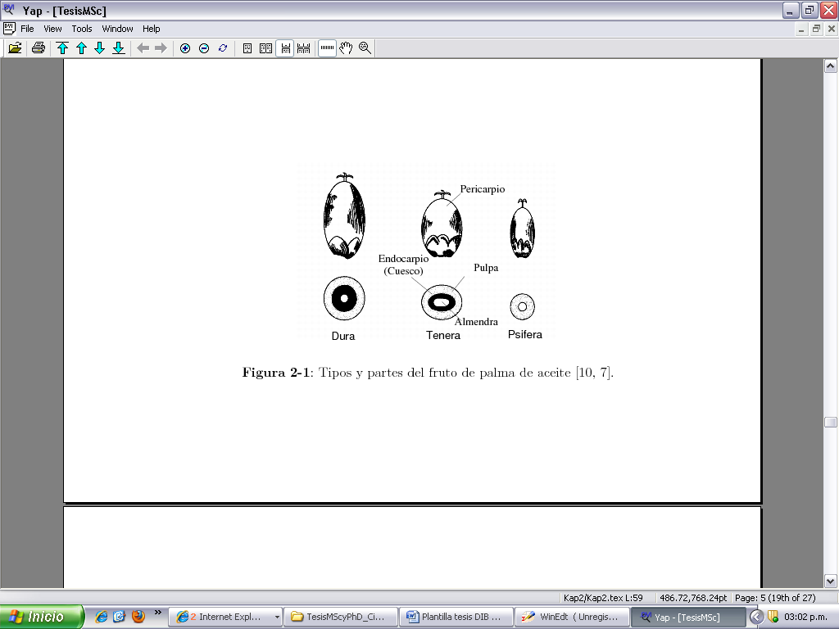

**La numeración de las figuras (ilustraciones, fotografías, etc.) debe incluir el número del capítulo en el que esté ubicada, su título se debe ubicar en la parte superior de la figura, el texto justificado y después del número de la figura insertar “:”.**

## Ejemplo de presentación y citación de tablas y cuadros

**Para la edición de tablas, cada columna debe llevar su título; la primera palabra se debe escribir con mayúscula inicial y preferiblemente sin abreviaturas. En las tablas y cuadros, los títulos y datos se deben ubicar entre líneas horizontales y verticales cerradas.**

**La numeración de las tablas se realiza de la misma manera que las figuras o ilustraciones, a lo largo de todo el texto. Deben llevar un título breve, que concreta el contenido de la tabla; éste se debe escribir en la parte superior de la misma. Para la presentación de cuadros, se deben seguir las indicaciones dadas para las tablas.**

**Un ejemplo para la presentación y citación de tablas (citación indirecta), se presenta a continuación:**

**De esta participación aproximadamente el 60 % proviene de biomasa ().**

****Tabla 2‑1**: Participación de las energías renovables primaria [14].**

|  |  |  |
| --- | --- | --- |
| **Región** | **Participación en el suministro de energía primaria / % (Mtoe)1** | |
| **Energías renovables** | **Participación de la biomasa** |
| **Latinoamérica** | **28,9 (140)** | **62,4 (87,4)** |
| **Colombia** | **27,7 (7,6)** | **54,4 (4,1)** |
| **Alemania** | **3,8 (13,2)** | **65,8 (8,7)** |
| **Mundial** | **13,1 (1401,0)** | **79,4 (1114,8)** |

**1 1 kg oe=10000 kcal=41,868 MJ**

**NOTA: en el caso en que el contenido de la tabla o cuadro sea muy extenso, se puede cambiar el tamaño de la letra, siempre y cuando ésta sea visible por el lector.**

### Consideraciones adicionales para el manejo de figuras y tablas

**Cuando una tabla o cuadro ocupa más de una página, se debe repetir su identificación numérica, seguida por la palabra continuación, con mayúscula inicial, entre paréntesis, como el siguiente ejemplo.**

****Tabla 1-1:** (Continuación)**

**Adicionalmente los encabezados de las columnas se deben repetir en todas las páginas después de la primera.**

#### Ejemplo de presentación y citación de ecuaciones

**Un ejemplo para la presentación y citación de ecuaciones, se presenta a continuación: … d**e esta forma, el punto de partida es una ecuación de velocidad, independiente de los cambios a nivel interno del carbonizado que afectan la reacción, constituida por dos términos dependientes de la temperatura de gasificación y del medio gasificante, respectivamente, y a su vez independientes entre sí (ver Ecuación **(2.1)**).

$-r=-\frac{dW_{C}/dt}{W_{C}}=f\left(T_{G}\right).f(C_{H_{2}O})$**(2.1)**

La edición de ecuaciones para textos editados en Microsoft Word, se realiza a través del editor de ecuaciones disponible en el menú “Insertar” en la opción “Ecuación”. Si edición se realiza en LateX, este programa tiene instrucciones propias para ello.

Para el manejo de cifras se debe seleccionar la norma según el área de conocimiento de la tesis o trabajo de investigación.

# Capítulo 3

Se deben incluir tantos capítulos como se requieran; sin embargo, **se recomienda que la tesis o trabajo de investigación tenga un mínimo 3 capítulos y máximo de 6 capítulos (incluyendo las conclusiones).**

# Capítulo (…)

Se deben incluir tantos capítulos como se requieran; sin embargo, **se recomienda que la tesis o trabajo de investigación tenga un mínimo 3 capítulos y máximo de 6 capítulos (incluyendo las conclusiones).**

# Conclusiones y recomendaciones

## Conclusiones

**Las conclusiones constituyen un capítulo independiente y presentan, en forma lógica, los resultados del trabajo. Las conclusiones deben ser la respuesta a los objetivos o propósitos planteados. Se deben titular con la palabra conclusiones en el mismo formato de los títulos de los capítulos anteriores (Títulos primer nivel), precedida por el numeral correspondiente (según la presente plantilla).**

**Las conclusiones deben contemplar las perspectivas de la investigación, las cuales son sugerencias, proyecciones o alternativas que se presentan para modificar, cambiar o incidir sobre una situación específica o una problemática encontrada. Pueden presentarse como un texto con características argumentativas, resultado de una reflexión acerca del trabajo de investigación.**

## Recomendaciones

Se presentan como una serie de aspectos que se podrían realizar en un futuro para emprender investigaciones similares o fortalecer la investigación realizada.

2. Anexo: Nombrar el anexo A de acuerdo con su contenido

**Los Anexos son documentos o elementos que complementan el cuerpo del trabajo y que se relacionan, directa o indirectamente, con la investigación, tales como acetatos, cd, normas, etc. Los anexos deben ir numerados con letras y usando el estilo “Título anexos”.**

1. Anexo: Nombrar el anexo B de acuerdo con su contenido

**A final del documento es opcional incluir índices o glosarios. Éstos son listas detalladas y especializadas de los términos, nombres, autores, temas, etc., que aparecen en el trabajo. Sirven para facilitar su localización en el texto. Los índices pueden ser alfabéticos, cronológicos, numéricos, analíticos, entre otros. Luego de cada palabra, término, etc., se pone coma y el número de la página donde aparece esta información.**

Bibliografía

**La bibliografía es la relación de las fuentes documentales consultadas por el investigador para sustentar sus trabajos. Su inclusión es obligatoria en todo trabajo de investigación. Cada referencia bibliográfica se inicia contra el margen izquierdo.**

**La NTC 5613 establece los requisitos para la presentación de referencias bibliográficas citas y notas de pie de página. Sin embargo, se tiene la libertad de usar cualquier norma bibliográfica de acuerdo con lo acostumbrado por cada disciplina del conocimiento. En esta medida es necesario que la norma seleccionada se aplique con rigurosidad.**

**Es necesario tener en cuenta que la norma ISO 690:1987 (en España, UNE 50-104-94) es el marco internacional que da las pautas mínimas para las citas bibliográficas de documentos impresos y publicados. A continuación se lista algunas instituciones que brindan parámetros para el manejo de las referencias bibliográficas:**

|  |  |  |
| --- | --- | --- |
| **Institución** | **Disciplina de aplicación** | **Vínculos y ejemplos** |
| **Modern Language Association (MLA)** | **Literatura, artes y humanidades.** | [MLA.org](http://www.mla.org/)  [Biblioteca.udg.es/Info_General/Guies/Cites/MLA.asp](http://biblioteca.udg.es/info_general/Guies/Cites/MLA.asp) (reglamento).  [Liunet.edu/Cwis/Cwp/Library/Workshop/CitMLA.htm Ejemplos](http://www.liunet.edu/cwis/cwp/library/workshop/citmla.htm) |
| **American Psychological Association (APA)** | **Ambito de la salud (psicología, medicina) y en general en todas las ciencias sociales.** | [APAStyle.org](http://www.apastyle.org/).  [Biblioteca.udg.es/Info_General/Guies/Cites/Citar_Llibres.asp](http://biblioteca.udg.es/info_general/Guies/Cites/citar_llibres.asp) (reglamento).  [Liunet.edu/Cwis/Cwp/Library/Workshop/Citapa.htm](http://www.liunet.edu/cwis/cwp/library/workshop/citapa.htm) (ejemplos). |
| **Universidad de Chicago/Turabian** | **Periodismo, historia y humanidades.** | [ChicagoManualOfStyle.org](http://www.chicagomanualofstyle.org/)  [BedfordStMartins.com/Hacker/Resdoc/History/Footnotes.htm](http://www.bedfordstmartins.com/hacker/resdoc/history/footnotes.htm) (Reglamento I) o  [BedfordStMartins.com/Online/Cite7.html](http://www.bedfordstmartins.com/online/cite7.html) (Reglamento II).  [liunet.edu/cwis/cwp/library/workshop/citchi.htm](http://www.liunet.edu/cwis/cwp/library/workshop/citchi.htm) (ejemplos de la universidad de Chicago)  [liunet.edu/cwis/cwp/library/workshop/citchi.htm Liunet.edu/Cwis/Cwp/Library/Workshop/Citchi.htm](http://www.) (ejemplos de las reglas de Turabian) |
| **AMA (Asociación Médica de los Estados Unidos)** | **Ambito de la salud (psicología, medicina)** | [HealthLinks.Washington.edu/hsl/StyleGuides/AMA.htm](http://healthlinks.washington.edu/hsl/styleguides/ama.htm) (manual de estilo de la AMA, que sirve de estándar para las disciplinas que se ocupan de medicina, salud y ciencias biológicas).  [Liunet.edu/Cwis/Cwp/Library/Workshop/CitAMA.htm](http://www.liunet.edu/cwis/cwp/library/workshop/citama.htm) (ejemplos). |
| **Vancouver** | **Todas las disciplinas** | [Fisterra.com/Recursos_Web/Mbe/Vancouver.asp](http://www.fisterra.com/recursos_web/mbe/vancouver.asp) (estilo de Vancouver 2000). |
| **Council of Science Editors (CSE)** | **En la actualidad abarca diversas ciencias.** | Scientific Style and Format: The CSE Manual for Authors, Editors, and Publishers. 7th ed. 2008. The Ohio State University Libraries. (ejemplos del estilo) |
| **National Library of Medicine (NLM) (Biblioteca Nacional de Medicina)** | **En el ámbito médico y, por extensión, en ciencias.** | [NLM.NIH.gov](http://www.nlm.nih.gov)  [NLM.NIH.gov/Pubs/Formats/RecommendedFormats.html](http://www.nlm.nih.gov/pubs/formats/recommendedformats.html) (formatos recomendados) |
| **Manual** | **Todas las disciplinas** | Patrias, K.: National Library of Medicine recommended formats for bibliographic citation. Bethesda (Maryland, EE. UU.): National Library of Medicine (Reference Section), 1991. |
| **Pequeño manual sobre fichas bibliográficas** | **Todas las disciplinas** | [Manual de Fichas Bibliograficas](http://www.nuevamuseologia.com.ar/fichasbiblio.htm) |
| Harvard System of Referencing Guide | **Todas las disciplinas** | Disponibles en: http://libweb.anglia.ac.uk/referencing/harvard.htm |
| JabRef y KBibTeX | **Todas las disciplinas** | Herramientas de LateX para la gestión de referencias bibliográficas. |

**Para incluir las referencias dentro del texto y realizar lista de la bibliografía en esta sección, puede utilizar las herramientas de Microsoft Word para Citas y bibliografía en la pestaña de Referencias, utilizar administradores bibliográficos o,** revisar el instructivo desarrollado por el Sistema de Bibliotecas de la Universidad Nacional de Colombia [www.sinab.unal.edu.co](http://www.sinab.unal.edu.co), disponible en la sección “Servicios”, opción “Trámites” y enlace “Entrega de tesis”.

**A continuación se muestra un ejemplo de la lista bibliográfica según la NTC 5613.**

**[1] BERRQUET MARIMON, Félix. Experiencia de iniciaciones cultura investigativa con estudiantes de pregrado desde un semillero de investigación. Medellín, 2007, 117p.**

**[2] CARVAJAL CRESPO. Tobías. Los años que se fueron. En: El espectador. Bogota: (16 sept, 2003), P.2c.**

**[3] FLECHA, Ramón. H. Giroux o la solidaridad. En: Cuadernos de pedagogía. Vol.; 2. No 198 (Ago-Sep.1991); p. 15-20.**

**[4]LOPEZ CASTAÑO. Hugo. El comportamiento de la oferta. Bogota: escala, 2000. 129p.**

**[5] INSTITUTO COLOMBIANO DE NORMAS TECNICAS Y CERTIFICACION. Compendio, tesis y otros trabajos de investigación. Quinta Actualización. Bogota. ICONTEC, 2002.**

**[6] MARQUEZ DE MELO, José “Comunicación e integración latinoamericana: El papel de ALAIC”. {En línea}. {10 julio de 2008} disponible en: (www.mty.itsem.mx/externos/alaic/texto1html).**

1. Las notas van como “notas al pie”, con interlineado sencillo, el texto justificado y usando la letra del texto en 10 puntos. Se utilizan para explicar, comentar o hacer referencia al texto de un documento, así como para introducir comentarios detallados y en ocasiones para citar fuentes de información (aunque para esta opción es mejor seguir en detalle las normas de citación bibliográfica seleccionadas).